软件管理平台设计报告

当前版本 | V0.5 |  | 密级
文档编号
总页数 |  | 正文页数 |  | 附录页数
编制人 | 杨元超 | 评审人 |  | 批准人
编制日期 | 2012.11.12 | 评审日期 |  | 批准日期

修改履历

序号 | 状态 | 版本 | 修改内容 | 修改位置 | 修改人  日期 | 评审人  日期 |  | 批准人  日期
1 | C | 0.1 | 创建初稿 | 全文 | 杨元超
 |  |  |  |  | 2012.11.05
2 | M | 0.5 | 修改全文 | 全文 | 杨元超
 |  |  |  |  | 2012.11.12
3
4
5
6
7
评阅意见
状态：C—创建文档，A—增加内容，M—修改内容，D—删除内容
目 录
1 引言 5
1.1 背景介绍 5
1.2 涵盖范围 5
1.3 定义 5
1.4 本文使用的名词解释 5
1.5 设计文档 6
1.5.1 开放平台 6
1.5.2 OAuth2.0认证授权技术 6
1.5.2.1 OAuth2.0工作流程 7
1.5.2.2 重要术语 7
核心工作流程 8
OAuth2.0刷新访问令牌的方式 10
1.5.2.3 OAuth Server的设计 11
服务器端的数据存储方案 11
服务器端需要提供的接口和页面 12
1.5.3 获得Access Token 14
1.5.3.1 服务器端流程获取Access Token 14
1.5.3.2 客户端流程获取Access Token 20
1.5.3.3 Refresh Token获得Access Token 22
1.5.4 API 24
1.5.4.1 CommonAPI 24
1.5.4.2 UserAPI 27
1.5.4.3 调用API 29
1.5.4.4 API使用规范及限制 33
1.5.4.5 黑名单 34
1.5.5 SDK 34
1.5.6 Memcached 37
1.5.7 redirect_url验证 37
1.5.8 HTTPS 38
2 任务概述 39
2.1 目标 39
2.2 运行环境 39
3 系统概述 39
3.1 用户角色 39
3.2 系统分解 40
3.3 主流程设计 40
4 系统详细设计 42
4.1 开放平台 42
4.1.1 模块分解 42
4.1.2 上传App 42
4.1.2.1 上传机本地App 42
4.1.2.2 上传webApp 43
4.1.2.3 上传wapApp 46
4.1.3 API 48
4.1.3.1 CommonAPI 48
4.1.3.2 UserAPI 48
4.1.3.3 调用API 48
4.1.3.4 使用SDK 48
4.1.4 管理App 48
4.1.5 接入支付 50
4.1.5.1 开通接入支付 51
4.1.5.2 使用接入支付 52
4.1.5.3 查账 57
4.2 后台管理系统 59
4.2.1 上传App审核标准 60
4.2.2 普通应用审核标准 61
4.2.3 付费应用审核标准 62
4.3 前台 63
5 参考资料 67

引言

背景介绍

涵盖范围

定义

本文使用的名词解释
- App
开发者上传的应用，包括手机本地App、webApp、wapApp。
- 手机本地App
需要用户在前台下载或直接安装到手机上运行的App。
- webApp
webApp分为有web服务器的应用（如网页游戏等）、运行于浏览器内部的JavaScript、ActionScript应用（浏览器插件、纯Flash应用）等。用户可以在前台直接访问。
- wapApp
用户使用手机进入前台在线访问的应用。
- 第三方应用
开发者上传的App。
- 前台
展示开发者上传的App的网站平台，用户可以进入前台浏览、下载或安装手机本地App、在线打开webApp或wapApp
- 默认的回调地址
如果调用API或为获得acess token时，不传入redirect_url，则使用开发者创建应用(webApp/wapApp)时填写的回调地址。
- 已上线应用
开发者上传的已经通过管理员审核，并发布到前台的应用。
- 未上线应用
开发者上传的未通过管理员审核或未提交审核的应用。

设计文档

开放平台
把网站的服务封装成一系列计算机易识别的数据接口开放出去，供第三方开发者使用，这种行为就叫做Open API，提供开放API 的平台本身就被称为开放平台。

OAuth2.0认证授权技术
开放平台的核心问题在于用户验证和授权。对于服务提供商来说，一般不会希望第三方直接使用用户名和密码来验证用户身份，除非双方具有很强的信任关系。OAuth 协议正是为了解决服务整合时“验证和授权”这一根本问题而产生的。
OAuth 协议为用户资源的授权提供了一个安全的、开放而又简易的标准。与以往的授权方式不同之处是OAuth 的授权不会使第三方触及到用户的用户名与密码等敏感信息，即第三方无需使用用户的用户名与密码就可以申请获得该用户资源的授权。
OAuth 最新版本是OAuth2.0，其认证与授权的流程更简单、更安全。
OAuth 2.0 协议的新特性主要表现在以下几个方面：
- 授权许可的方式多样化
OAuth2.0 为了适应各种授权环境，把多种客户端流程和多种授权许可的方式结合起来，归结为以下几种获取授权的方法：
Authorization Code：客户端是web 服务器程序的一部分，通过http 请求实现，是OAuth 1.0 流程的简化版本；
Implicit Grant：客户端运行于用户代理内（通常用JavaScript 等脚本语言在浏览器中实现）；
Resource Owner Password Credentials：这种授权许可的类型需要最终用户和客户端有很强的信任关系，客户端可以直接使用资源拥有者的私有证书（用户名和密码）用作访问许可来获取Access Token；
Client Credentials：客户端使用它的私有证书（client_id 和client_secret）去获取Access Token。
- 无需加密的认证方式
OAuth 2.0 提供一种无需加密的认证方式，此方式是基于现存的cookie 验证架构，Access Token 本身将自己作为secret，通过HTTPS 发送，从而替换了通过HMAC 和token secret 加密并发送的方式，既简单，又安全。OAuth2.0 也对签名机制进行了也大大的简化。
- 用Refresh Token 来刷新Access Token
在OAuth1.0 中，授权服务器会发行一个有效期非常长的Access Token(典型的是一年有效期或者无有效期限制)。在OAuth 2.0 中，授权服务器将发行一个短有效期的Access Token 和长生命期的Refresh Token。这将允许客户端无需使用户再次操作而获取一个新的Access Token，并且也限制了Access Token 的有效期。
      - OAuth2.0工作流程
      - 重要术语
Authorization Server：授权服务器，能够成功验证资源拥有者和获取授权，并在此之后分发令牌的服务器；
Resource Server：资源服务器，存储用户的数据资源，能够接受和响应受保护资源请求的服务器；
Client：客户端，获取授权和发送受保护资源请求的第三方应用；
Resource Owner：资源拥有者，即用户，能够对受保护资源进行访问许可控制的实体；他们可能会使用第三方应用访问自己的数据，或完成该网站应用业务。
Protected Resource：受保护资源，能够使用OAuth请求获取的访问限制性资源；
Authorization Code：授权码；
Refresh Token：刷新令牌；
Access Token：访问令牌。

核心工作流程
OAuth 为客户端提供了一种代表资源拥有者访问受保护资源的方法。在客户端访问受保护资源之前，它必须先从资源拥有者获取授权（访问许可），然后用访问许可交换访问令牌（Access Token，包含许可的作用域、持续时间和其它属性等信息）。客户端通过向资源服务器出示访问令牌来访问受保护资源。
访问令牌提供了一个抽象层，将不同的授权结构（如用户名密码）替换成资源服务器可以理解的单一访问令牌。这种抽象使得分发短期有效的访问令牌成为可能，也使得资源服务器不必理解多种多样的授权机制。
使用OAuth2.0 机制，进行认证授权，获取访问令牌，并通过访问令牌来访问受保护资源，如图表 1-1 流程序列图所示：
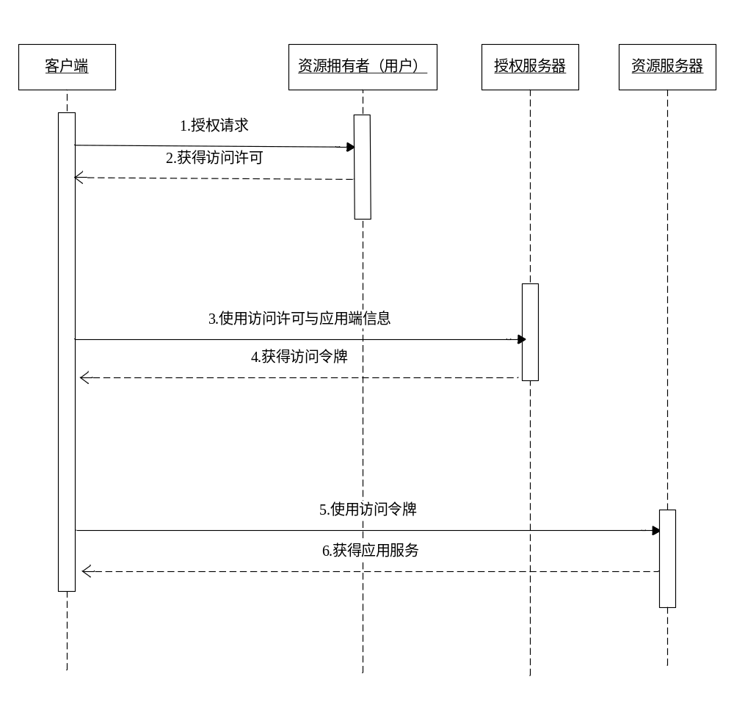
图表 1-1 流程序列图
(1) 客户端从资源拥有者（最终用户）那里请求授权。授权请求能够直接发送给资源拥有者，或者间接的通过授权服务器发送请求；
(2) 资源拥有者为客户端授权，给客户端发送一个访问许可(Authorization Code)；
(3) 客户端出示自己的应用端信息(client_id 和client_secret)和上一步拿到的访问许可，来向授权服务器请求一个访问令牌；
(4) 授权服务器验证客户端的应用端信息和访问许可的有效性，如果验证有效，则向客户端发送一个访问令牌，访问令牌包括许可的作用域、有效时间和一些其他属性信息；
(5) 客户端出示访问令牌向资源服务器请求受保护资源；
(6) 资源服务器对访问令牌做出响应。

OAuth2.0刷新访问令牌的方式
OAuth 最开始的版本，是为第三方发放一个有效期非常长的访问令牌(Access Token)，有效期是一年，甚至是无期限限制。如果这样的话，有很大的安全隐患。首先，第三方拿到这个访问令牌，如果是无限期的话，第三方可以随时拿着访问令牌去访问资源拥有者的受保护资源，甚至是修改受保护资源；其次，如果这个访问令牌和访问令牌密钥被其他人拿到的话，就更没有安全性可言了。
在OAuth2.0 中，授权服务器将发送一个短期有效的访问令牌(Access Token，一般有效期是24 小时)和一个长有效期的Refresh Token。当Access Token 过期之后，第三方出示其私有证书(client_id 和client_secret)和该用户的Refresh Token，重新获取有效的AccessToken 和Refresh Token（可选），此时，Refresh Token担当起了访问许可的角色。这样，既限制了AccessToken 的有效期，也无需资源拥有者再次操作去获取一个新的Access Token。
OAuth2.0 刷新访问令牌的工作流程示意图，如图表 1-2 刷新访问令牌所示：
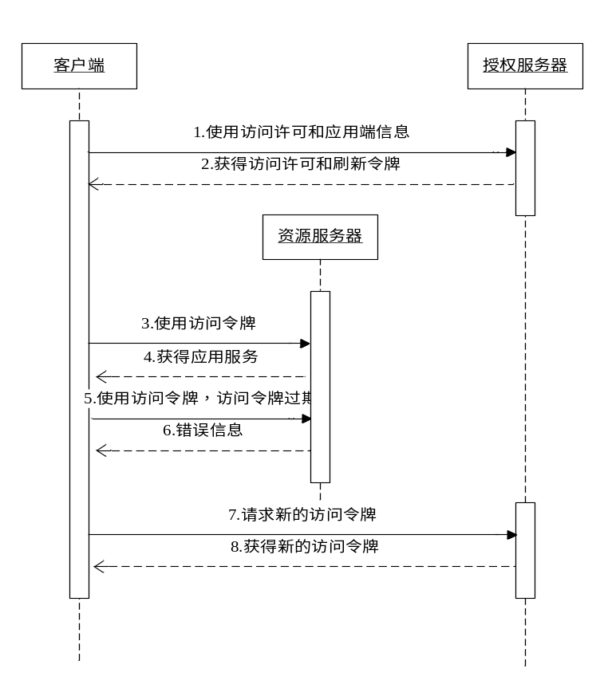
图表 1-2 刷新访问令牌
(1) 客户端向授权服务器出示自己的应用端信息(client_id 和client_secret)和资源拥有者给它的访问许可；
(2) 授权服务器验证客户端应用端信息和访问许可的有效性，并分发一个访问令牌和刷新令牌；
(3) 客户端出示访问令牌向资源服务器请求受保护的资源；
(4) 资源服务器验证访问令牌的有效性，并响应这个请求；
(5) 客户端不断通过访问令牌向资源服务器请求受保护资源，直到访问令牌过期；
(6) 访问令牌失效，资源服务器返回一个错误信息；
(7) 客户端出示它的应用端信息和Refresh Token，来请求一个新的访问令牌；
(8) 授权服务器，验证客户端应用端信息和RefreshToken 的有效性，如果有效，则分发一个新的访问令牌（也可以要求再分发一个刷新令牌）。
      - OAuth Server的设计
虽然OAuth2.0 还没有最后定稿，但是，已经有不少大型互联网公司宣布支持OAuth2.0 协议，并且，现在已经有公司实现了OAuth2.0 机制的验证和授权。
OAuth 2.0 提供一种无需加密的认证方式，使认证过程更加简单、安全，但是，验证信息必须要通过HTTPS发送，防止被恶意截取，因此，需要购买SSL 证书，并在服务器端增加SSL 模块，配置HTTPS 服务。
OAuth2.0 服务器端的设计，本文只对OAuth2.0 最核心的工作流程进行设计，即获取Access Token 的过程。
注意：这里的服务器端指的是开放平台。

服务器端的数据存储方案
OAuth2.0 机制的核心工作流程，大部分信息，如APP 信息、用户和APP 之间的授权关系、Access Token等，需要永久性存储，存储在数据库中。一些不需要永久存储的信息，如临时授权码，只使用一次，而且，在很短的时间内就要使其失效，就没有必要存储在数据库之中，可存储在譬如memcached 等缓存系统中，即提高了系统的处理速度，又减少了数据库压力。
数据库表结构设计
客户端要先注册一个应用，获取该应用的APPID、AppKey和APPSECRET，应用的详细信息存储在数据表中，如表所示：
字段 | 备注
AppID | 应用ID，与App Key一一对应
App Secret | client_secret
App Key | client_id
callbackUrl | 回调地址
App Describt | App描述
addTime | 添加时间
status | App是否通过审核
…… | 其它
表格 1-1 App信息表
客户端（第三方应用）与资源拥有者（用户）是“多对多”的关系，如下表所示：
字段 | 属性
AppID | 应用ID
userID | 用户ID
addTime | 添加时间
…… | 其它
表格 1-2授权关系表
字段 | 属性
Access_token | 访问令牌
addTime | 添加时间
…… | 其它
表格 1-3 访问令牌表
访问许可存储在缓存中（可以用Memcached，参见1.5.6），既提高系统的反应速度，又减少数据库的访问压力。

服务器端需要提供的接口和页面
服务器端需要提供两个接口和两个页面：两个接口，一个是用来获取访问许可的接口，一个是用来获取Access Token 的接口；然后再提供一个登录页面和一个授权页面。
- 获取访问许可（Authorization Code）接口
客户端从资源拥有者（最终用户）那里请求授权。授权请求直接发送给资源拥有者，如果资源拥有者为该客户端授权， 则给客户端发送一个访问许可(Authorization Code)：
传入参数：
appid 应用ID
callback_url 回调URL
返回信息：
未登录、未授权：跳转到登录页面；
已经登录、未授权：跳转到授权页面；
已经登录、已经授权：跳转到传入的callback_url页面，并返回一个访问许可。
- 登录页面
这个页面展示给资源拥有者，输入用户名、密码，登录成功之后，如果未授权，则跳转到授权页面；如果已经授权，直接跳转到callback_url 页面，并返回一个访问许可。
- 授权页面
这个页面也是展示给资源拥有者，如果用户已经授权：则直接跳转到callback_url 页面，并返回一个访问许可；如果用户未授权：出现授权页面，授权成功之后，跳到callback_url 页面，并返回一个访问许可。
- 获取Access Token 接口
客户端向授权服务器出示自己的私有证书和上一步拿到的访问许可，来请求一个访问令牌（AccessToken）；授权服务器验证客户端的私有证书和访问许可的有效性，如果验证有效，则向客户端发送一个访问令牌，访问令牌包括许可的作用域、有效时间和一些其他属性信息：
传入参数：
Appid 应用ID，client_id
Appsecret client_secret
callback_url 回调URL
authorization_code 访问许可
返回信息：
Access Token，Access Token 中包含APPID 和用户信息userID 等。
获得Access Token 之后，就可以向资源服务器出示Access Token，访问受保护资源。

获得Access Token
本系统开放平台OAuth2.0服务支持以下3种获取Access Token的方式：
- 服务器端流程：即Authorization Code，适用于所有有Server端配合的应用，如有server端的webApp。
- 客户端流程：即Implicit Grant，适用于所有无Server端配合的应用，如运行于浏览器内部的JavaScript、ActionScript应用（浏览器插件、纯Flash应用）。
- Refresh Token：令牌刷新方式，适用于所有有Server端配合的应用。
下面我们将逐个介绍三种获取Access Token的方法。
注意：使用https而不是http。
      - 服务器端流程获取Access Token
流程如图：
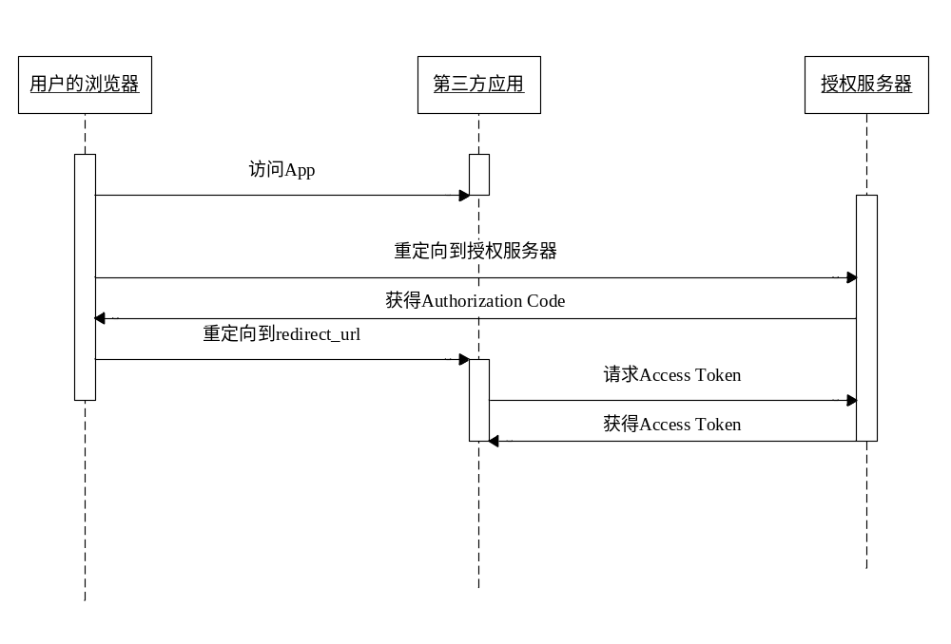图表 1-3服务器端流程获取Access Token序列图
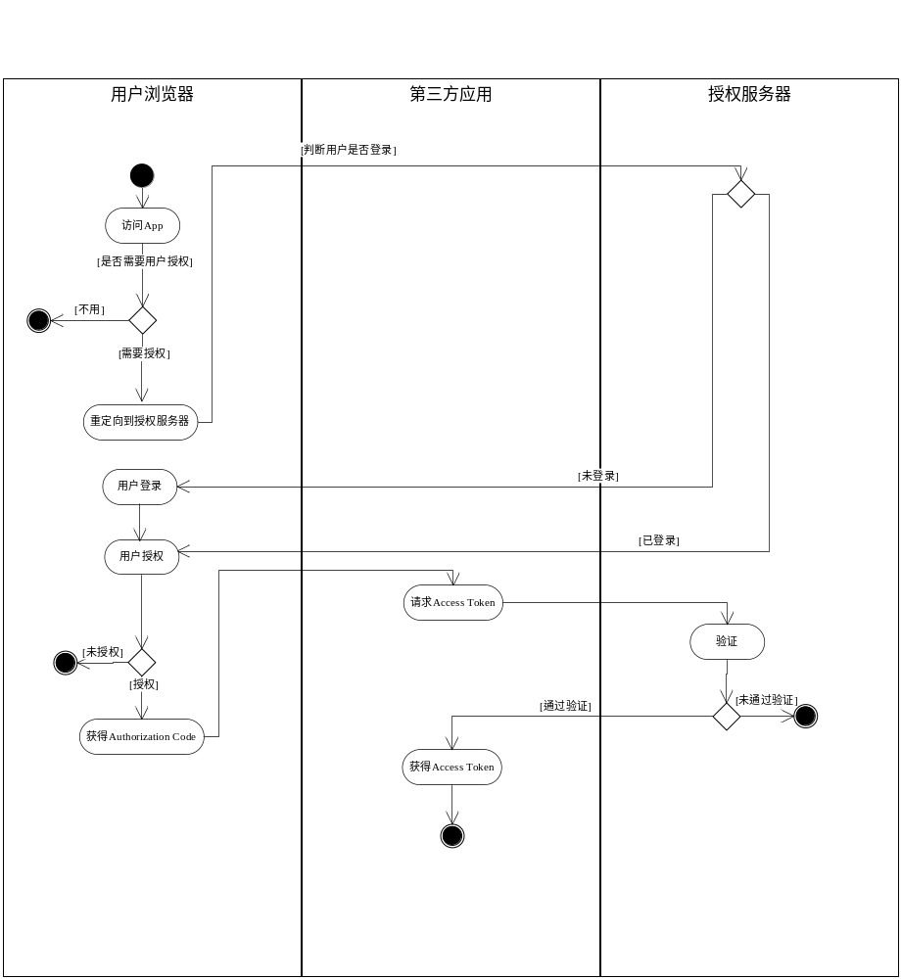
图表 1-4 服务器端流程获取Access Token活动图
流程详细说明：
- 访问App
用户在前台在线访问webApp或wapApp。这类App是以iframe嵌入到前台中显示的。
- 重定向到授权服务器
用户访问App后，开放平台要判断该App是否需要用户授权（App是否指定该App需要用户进行授权判断（调用了授权API）。）
注意：App默认不需要用户进行授权判断。
如果该App不需要用户进行授权判断，则退出服务器端流程获取Access Token的流程，直接在线运行App（webApp/wapApp）。
如果需要，则第三方应用将用户浏览器重定向到授权服务器，并传递以下三个参数：
client_id：必须参数。在开发者创建应用时获得的App Key。
redirect_uri：流程结束后要跳转回得URL。redirect_uri所在的域名必须在开发者创建应用后填写在填写的回调地址中。开放平台用以检查跳转的合法性。关于redirect_uri的验证方式的详细信息参见1.5.7。如果不填写此项，则使用默认的回调地址。
response_type：必须参数。服务端流程，此值固定为“code”。
https://graph.renren.com/oauth/authorize?
client_id=YOUR_API_KEY&redirect_uri=YOUR_CALLBACK_URL&response_type=code
- 用户登录
强制用户登录前台。
如果用户已经登录，开放平台会校验存储在用户浏览器中的Cookie，然后重定向用户浏览器到授权页面。如果用户没有登录，开放平台会为用户展示登录页面，让用户输入用户名和密码。
- 用户授权
用户登录前台后，开放平台会将用户浏览器重定向到授权页面，让用户为应用授权。如：
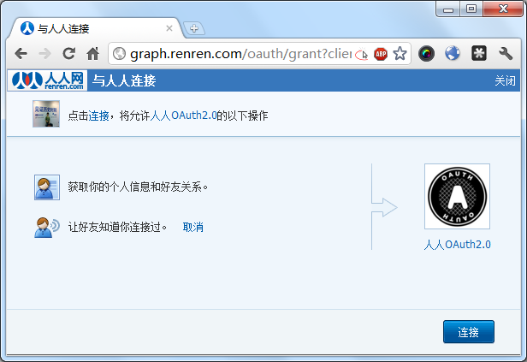
图表 1-5用户授权参考页面
默认情况下，会要求用户授予用于访问基本信息的权限，例如用户公共信息、好友关系等。如果应用需要的权限超过基本信息权限，就需要要求用户授予深层次的权限。这个过程是通过添加“scope”请求参数实现的（第2步重定向到授权服务器中加入传入参数“scope”）：
scope：非必须参数。以空格分隔的权限列表，若不传递此参数，代表请求用户的默认权限。全部权限请参考'权限列表'。
下面的例子展示了如何要求用户授予访问用户的相册、新鲜事的权限：

https://graph.renren.com/oauth/authorize?
client_id=YOUR_API_KEY&redirect_uri=YOUR_CALLBACK_URL&response_type=code&scope=read_user_album+read_user_feed
注意：上述scope参数中的'+'，是空格（' '）的URL Encode编码。
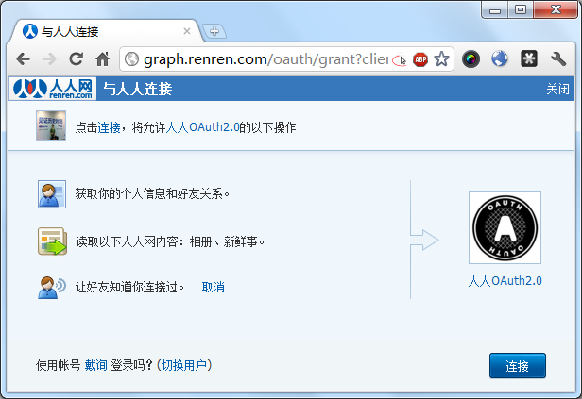图表 1-6 要求用户授予深层次的权限
- 获取Authorization Code
如果用户不同意授权（点击关闭），应用将不会被授权。开放平台会将用户的浏览器重定向（通过HTTP 302）到redirect_uri参数对应的URL上，并在Query中带上相应的错误信息。

http://YOUR_CALBACK_URL?error=nvalid_request&
&error_description=The+request+is+missing+a+required+parameter:+client_id.
如果用户同意授权（点击连接），应用将会被授权。开放平台会将用户的浏览器重定向（通过HTTP 302）到redirect_uri参数对应的URL上，并在Query中使用'code'参数返回一个Authorization Code。

http://YOUR_CALBACK_URL?code=A_CODE_GENERATED_BY_SERVER
Authorize Code可以在redirect_uri后端程序中获得（例如：Java request.getParameter("code");）。获得到Authorization Code后，你可以进行流程的下一步—应用验证，以便获得可以调用UserAPI（参见1.1.1.8）的Access Token。
- 请求Access Token
第三方应用需要使用POST请求在服务器端（这里的服务器端是指第三方应用的后台server端）向授权服务器请求Access Token，并需要带上一系列需要的参数：
grant_type：使用Authorization Code 作为Access Grant时，此值为“authorization_code”。
code：上述过程中获得的Authorization Code；
client_id：在开发者中心注册应用时获得的AppKey;
client_secret：在开发者中心注册应用时获得的App Secret。此值不要嵌入到任何要发布到服务端以外的代码里（这种场景应该使用客户端流程）;
redirect_uri：必须与获取Authorization Code时传递的“redirect_uri”保持一致。
注意：开放平台支持多种传递“client_id”和“client_secret”的方式，参见1)拼接参数。
https://graph.renren.com/oauth/token?grant_type=authorization_code&
client_id=YOUR_API_KEY&redirect_uri=YOUR_CALLBACK_URL&
client_secret=YOUR_SECRET_KEY&code=THE_CODE_FROM_ABOVE

- 验证
如果应用验证通过（client_id与client_secret匹配，redirect_uri与获取Authorization Code时传递的redirect_uri保持一致），并且从用户获取的Authorization Code也正确，授权服务器就会返回包含Access Token的文本。
- 获得Access Token
获得的Access Token的json格式如下：

{
"access_token": "10000|5.a6b7dbd428f731035f771b8d15063f61.86400.1292922000-222209506",
"expires_in": 87063,
"refresh_token": "10000|0.385d55f8615fdfd9edb7c4b5ebdc3e39-222209506",
"scope": "read_user_album read_user_feed"
}
access_token：获取的Access Token；
expires_in：Access Token的有效期，以秒为单位；
refresh_token：用于刷新Access Token 的 Refresh Token，长期有效，不会过期；
scope：Access Token最终的访问范围，即用户实际授予的权限列表（用户在授权页面时，有可能会取消掉某些请求的权限）。关于权限的具体信息请参考权限列表。
如果应用验证过程中出错，授权服务器将返回HTTP 401（应用验证失败）或HTTP 400（参数错误），并在HTTP Body中返回错误信息：

{
"error": "invalid_request",
"error_description": "The request is missing a required parameter: client_id"
}
error：错误码，有关错误码的详细信息请浏览错误码；
error_description：一段人类可读的文字，用来帮助理解和解决发生的错误；
error_uri：一个人类可读的网页URI，带有关于错误的信息，用来为终端用户提供与错误有关的额外信息。

      - 客户端流程获取Access Token
采用客户端流程（Implicit Grant模式）获取Access Token的授权验证流程又被称为User-Agent Flow，适用于所有无Server端配合的应用（由于应用往往位于一个User Agent里，如浏览器里面，因此这类应用在某些平台下又被称为Client-Side Application），如手机/桌面客户端程序、浏览器插件等，以及基于JavaScript等脚本语言实现的应用。
他们的一个共同特点是，应用无法妥善保管其应用密钥（App Secret），如果采取服务器端流程（Authorization Code模式），则会存在泄漏其应用密钥的可能性。
客户端流程如下：
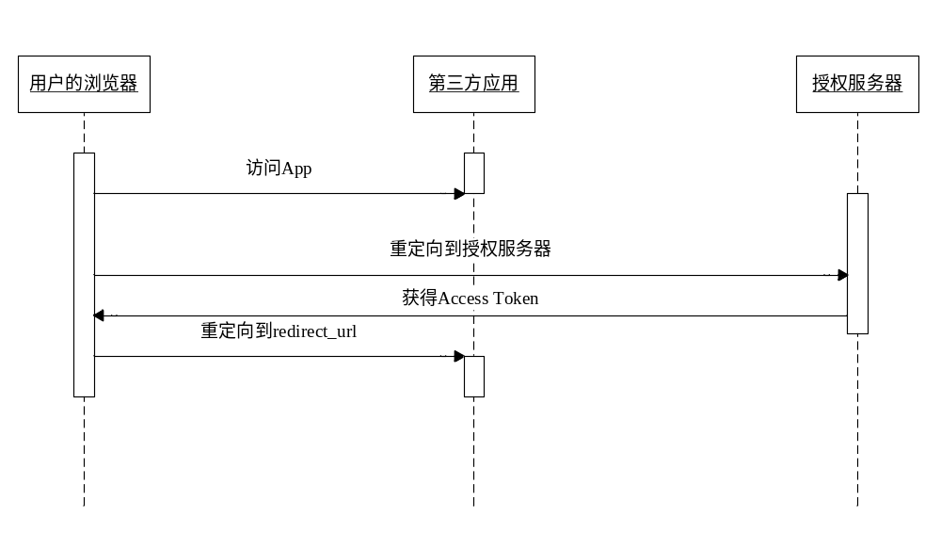图表 1-7客户端流程获取Access Token序列图
流程详细说明
客户端流程同样使用开放平台的授权服务器来实现用户验证和应用验证。唯一不同点是需要指定'response_type'参数为'token'：

https://graph.renren.com/oauth/authorize?
client_id=YOUR_API_KEY&redirect_uri=YOUR_CALLBACK_URL&response_type=token
与服务端流程一样，可以使用'scope'参数来请求深层次权限，实现应用授权：

https://graph.renren.com/oauth/authorize?
client_id=YOUR_API_KEY&redirect_uri=YOUR_CALLBACK_URL&scope=email,read_stream&
response_type=token
与服务端流程一样，当用户验证和应用授权通过后，开放平台会将用户的浏览器重定向（通过HTTP 302）到redirect_uri参数对应的URL上。与服务端流程不同的是，客户端流程不会返回code（即Authorization Code）参数，而是在URI Fragment中返回Access Token（#access_token=...）：

http://YOUR_CALLBACK_URL#access_token=1000%7C5.a6b7dbd428f731035f771b8d15063f61.86400.1292922000-222209506&expires_in=64090
由于返回的Access Token是在URI Fragment中返回，只有客户端代码(例如：例如运行与浏览器中的JavaScript、有浏览器控件支持的客户端代码)才可以获取Access Token。
也就是说，客户端流程直接返回Access Token，而不是先返回Authorization Code再返回Access Token。
注意：应用验证是通过验证'redirect_url'实现的，关于redirect_url的验证方式的详细信息请参见1.5.7
      - Refresh Token获得Access Token
开放平台的App无论通过OAuth2.0哪种方式获取Access Token，都会拿到有效期为14天的Refresh Token，和一个小时有效期的Access Token。对于这些应用，只要用户在14天内登录，应用就可以使用Refresh Token获得新的Access Token。
流程如下：
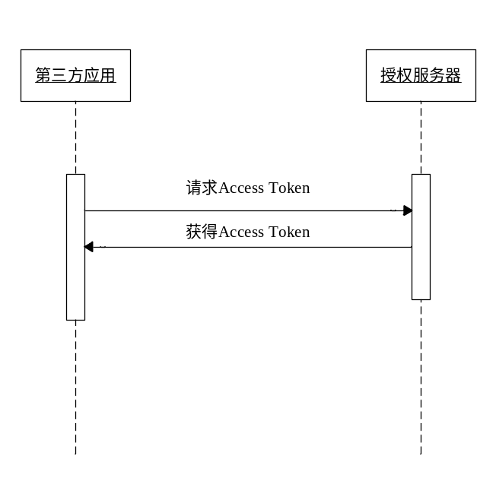
图表 1-8 Refresh Token获得Access Token序列图
流程详细说明
- 请求Access Token
第三方应用在服务器端（这里的服务器端是指第三方应用的后台server端）发送请求（推荐使用post），并上以下参数：
参数名 | 必选 | 介绍
grant_type | True | 必须为“refresh_token”
refresh_token | True | 用于刷新Access Token用的Refresh Token
client_id | True | 应用的App Key
client_secret | True | 应用的App Secret
scope | False | 以空格分隔的权限列表，若不传递此参数，代表请求默认的basic权限。注：通过Refresh Token刷新Access Token时所要求的scope权限范围必须小于等于上次获取Access Token时授予的权限范围
表格 1-4用Refresh Token请求Access Token的参数
请求示例：
https://openapi.360.cn/oauth2/access_token?grant_type=refresh_token&refresh_token=12065961868762ec8ab911a3089a7ebdf11f8264d5836fd41&client_id=0fb2676d5007f123756d1c1b4b5968bc&client_secret=8d9e3305c1ab18384f562d7d3f3b5179&scope=basic

- 获得Access Token
授权服务器验证App Key、App Secret、refresh_token成功后，返回一段json文本，如：
HTTP/1.1 200 OK
Content-Type: application/json
Cache-Control: no-store
{
"access_token":"120652e586871bb6bbcd1c7b77818fb9c95d92f9e0b735873",
"expires_in":"3600",
"scope":"basic",
"refresh_token":"12065961868762ec8ab911a3089a7ebdf11f8264d5836fd41
"}
如果验证出错，搜全服务器将返回HTTP 401（应用验证失败）或HTTP 400（参数错误），并在HTTP Body中返回错误信息：

{
"error": "invalid_request",
"error_description": "The request is missing a required parameter: client_id"
}
error：错误码，有关错误码的详细信息请浏览错误码；
error_description：一段人类可读的文字，用来帮助理解和解决发生的错误；
error_uri：一个人类可读的网页URI，带有关于错误的信息，用来为终端用户提供与错误有关的额外信息。

API
开放平台API提供了一种新的接口调用方式，允许第三方应用通过访问资源服务器对应的url并传递相关参数的方式，来调用相应API，从而获得相应信息或实现相应的操作。
只有webApp和wapApp应用可以调用API，手机本地App不可以也不需要调用API。
      - CommonAPI
CommonAPI是指请求参数中不用传入Access Token的API，即不用通过用户授权，第三方应用就可以调用该API。
拟实现的CommonAPI有设置是否进行验证与授权、设置应用窗口大小、弹出对话框等。
参考如下：
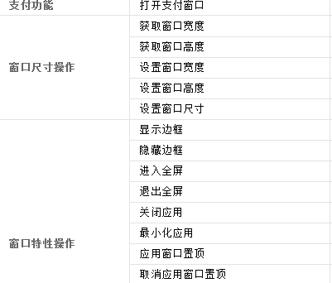
图表 1-9 CommonAPI列表参考1
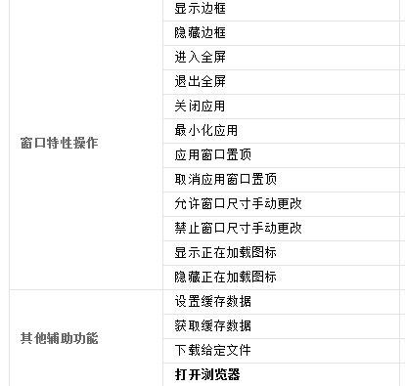
图表 1-10 CommonAPI参考列表2
具体API说明参考
接口说明
根据订单号查询订单，支持批量查询
API地址
http://widget.renren.com/dialog/getorder
传入参数
Required | Name | Type | Description
required | app_key | string | 申请应用时分配的App key，调用接口时候代表应用的唯一身份
 | method | string | pay.queryOrders
 | sig | string | 签名认证。是用当次请求的所有参数计算出来的值。
 | v | string | API的版本号，固定值为1.0
 | order_numbers | string | 订单号，多个订单用逗号隔开
optional | format | string | 返回值的格式。请指定为JSON或者XML，推荐使用JSON，缺省值为XML
表格 1-5 传入参数
返回JSON样例

[
{“order_number”:11111, “user_id”:12345, “token”:aaaaaaaaaa, “amount”:25, “status”:10,
“order_time”: “”, “deal_time”:“”},
{“order_number”:11111, “user_id”:12345, “token”:aaaaaaaaaa, “amount”:25, “status”:10,
“order_time”:“”, “deal_time”:“”}
]

返回XML样例

<?xml version="1.0" encoding="UTF-8"?>
<pay_queryOrders_response xmlns=”http://api.renren.com/1.0/” xmlns:xsi=”http://www.w3.org/2001/XMLSchema-instance”
xsi:schemaLocation=”http://api.renren.com/1.0/ http://api.renren.com/1.0/renren.xsd”>
<order>
<order_number>11111</order_number>
<user_id>12345</user_id>
<token>aaaaaaaaaaaaaaaaa</token>
<amount>25</amount>
<status>10</status>
<order_time></order_time>
<deal_time></deal_time>
</order>
</pay_queryOrders_response>

返回参数说明

节点名称 | 描述
order | 表示订单的全部信息
order_number | 表示订单ID
user_id | 表示消费用户ID
token | 表示加密token
amount | 表示消费数量
status | 表示订单状态:  10 刚提交订单的状态码  15 用户已经付款，但APP未发货，为中间状态，已扣费  20 成交后的状态码，已扣费
order_time | 表示下定单时间
deal_time | 表示成交时间
表格 1-6 返回参数
示例链接
http://widget.renren.com/dialog/gossip?target_id=709000157&app_id=29706&redirect_uri=http%3A%2F%2Fwww.swimmingacross.com%2Fui3.html
注意：此例中，传入参数中要有redirect_url。因为第三方应用调用该API的位置不一定是在redirect_url，所以资源服务器返回数据时需要重定向到redirect_url。
      - UserAPI
UserAPI是指请求参数中需要传入AppKey和App Secrect、Access Token的API。
需要用户授权后，第三方应用获得Access Token后才能调用此类API。
获得Access Token的流程参见1.5.3。
拟实现的UserAPI有获取用户信息、获取用户喜好（推送系统）、向用户推荐其它App（推送系统）等。
参考如下：
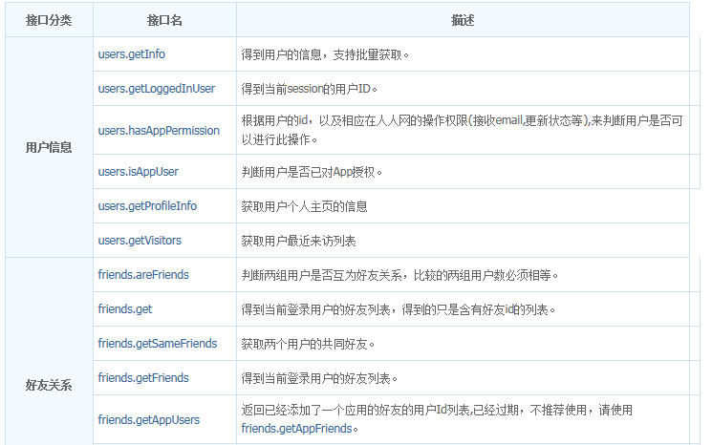
图表 1-11 UserAPI参考列表
具体API说明参考
接口说明
获得当前用户ID。
根据App secret得到用户的ID，返回的ID值应该在App secret有效期内被存储，从而避免重复调用
注意：该接口传入的参数既可以为App Secret、App Key，也可以是Access Token。即该API可以不需要用户授权第三方应用即可调用，也可以进行用户授权后（获得Access Token）第三方应用调用。
API地址
http://widget.renren.com/dialog/getLoggedInUser
参数表
Name | Required | Type | Description
sig | true | string | 签名认证。是用当次请求的所有参数计算出来的值。签名可参见3)
method | true | string | users.getLoggedInUser
v | true | string | API的版本号，固定值为1.0
app_key | false | string | 申请应用时分配的App Key，调用接口时候代表应用的唯一身份
App secret | false | string | 当前应用的App Secret
access_token | false | string | OAuth2.0验证授权后获得的Access Token。当传入此参数时，App Key和App Secret可以不用传入。
format | false | string | 返回值的格式。请指定为JSON或者XML，推荐使用JSON，缺省值为XML
[] 表格 1-7 传入参数
返回XML样例
<?xml version="1.0" encoding="UTF-8"?>
<users_getLoggedInUser_response xmlns="http://api.renren.com/1.0/"
xmlns:xsi="http://www.w3.org/2001/XMLSchema-instance" xsi:schemaLocation="http://api.renren.com/1.0/
http://api.renren.com/1.0/xiaonei.xsd">3333</users_getLoggedInUser_response>
返回JSON样例
{ "uid":222332 }
注意：此例中，传入参数中没有redirect_url。因为第三方应用已经是在redirect_url中调用该API（因为用户授权后，会重定向到redirect_url。参见1.5.3），所以资源服务器返回数据时不需要重定向到redirect_url，而只需直接返回数据即可。
      - 调用API
开发者调用API的流程：
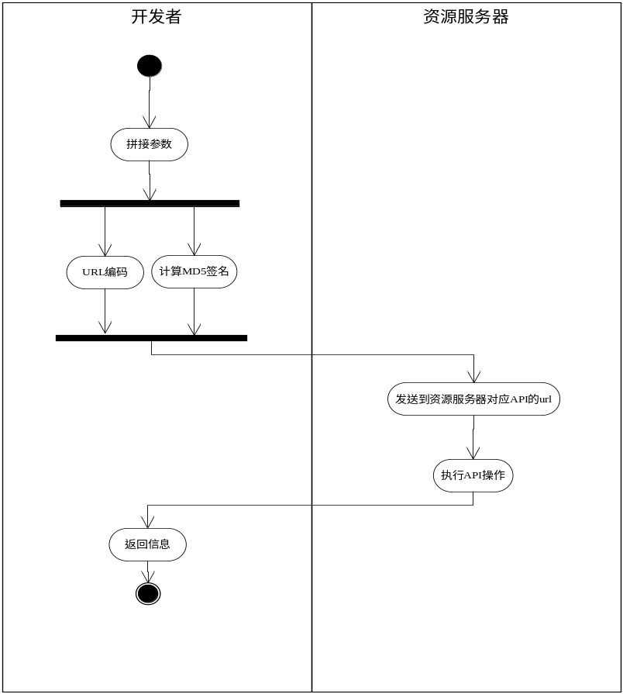
图表 1-12 调用API
流程说明
  - 拼接参数
开发者准备API所需的参数。传递参数的方式有：
    - 使用url传递参数。
如：
https://openapi.360.cn/user/me.json?access_token=120652e586871bb6bbcd1c7b77818fb9c95d92f9e0b735873
    - 通过post传递参数。
  - URL编码
需要对参数进行url编码（utf-8），否则资源服务器无法正确读取。
  - 计算MD5签名
为了确保应用与开放平台API服务器之间的安全通信，避免App Secret盗用、数据篡改等恶意攻击行为， API 服务器使用了签名机制。应用在调用API之前，需要计算出签名，并追加到请求参数中，参数名为“sig”。签名是由请求参数和应用的私钥App Secret经过MD5加密后生成的字符串。
参考签名算法如下所示
将请求参数格式化为“key=value”格式，即“k1=v1”、“k2=v2”、“k3=v3”；
将上述格式化好的参数键值对，以字典序升序排列后，拼接在一起，即“k1=v1k2=v2k3=v3”；
在拼接好的字符串末尾追加上应用的App Secret；
上述字符串的MD5值即为签名的值。
获取签名的java代码demo如下所示
public String getSignature(Map<String, String> paramMap, String secret) {
List<String> paramList = new ArrayList<String>(paramMap.size());
//1、参数格式化
for(Map.Entry<String,String> param:paramMap.entrySet()){
paramList.add(param.getKey()+"="+param.getValue());
}
//2、排序并拼接成一个字符串
Collections.sort(paramList);
StringBuffer buffer = new StringBuffer();
for (String param : paramList) {
buffer.append(param);
}
//3、追加script key
buffer.append(secret);
//4、将拼好的字符串转成MD5值
try {
java.security.MessageDigest md = java.security.MessageDigest.getInstance("MD5");
StringBuffer result = new StringBuffer();
try {
for (byte b : md.digest(buffer.toString().getBytes("UTF-8"))) {
result.append(Integer.toHexString((b & 0xf0) >>> 4));
result.append(Integer.toHexString(b & 0x0f));
}
} catch (UnsupportedEncodingException e) {
for (byte b : md.digest(buffer.toString().getBytes())) {
result.append(Integer.toHexString((b & 0xf0) >>> 4));
result.append(Integer.toHexString(b & 0x0f));
}
}
return result.toString();
} catch (java.security.NoSuchAlgorithmException ex) {
ex.printStackTrace();
}
return null;
}
注：方法中参数paramMap即参数键值对的Map存储，参数secret即应用的App Secret。
  - 发送
发送到资源服务器的API的url。
发送请求的java代码demo如下所示
public static void main(String[] args) throws Exception {
long time = System.currentTimeMillis();

//系统的当前时间，作为call_id的值
String strTime = URLEncoder.encode(String.valueOf(time));

//应用的Secret Key
String secret = "49617buiyd00404239240f88c8cb3e02";

//应用的AppKey
String apiKey = "eabd87cf9087486e8f7861b57d91a4ee";

//接口名称
String requestMethod = "users.getEvent";

//API的版本号，请设置成1.0
String v = "1.0";

//通过上述验证授权过程得到的Session Key，注意需要URL编码
String sessionKey = "7c8dc0bf83a148bc97bfa804b07a1a10-227967782";

//请求接口所要求的参数，因接口不同而不同，下面接口列表中点击接口名进入的页面会详细介绍
String fields = "notification_count,tag_request_count";

//请求开放平台API服务器的地址
String url = "http://api.renren.com/restserver.do";

//上述的签名
String signature = “wierydkf22334324234”;

PostMethod method = new PostMethod(url);

//将以上准备好的参数添加到method对象中
method.addParameter("api_key", apiKey);
method.addParameter("method", requestMethod);
method.addParameter("call_id", strTime);
method.addParameter("v", v);
method.addParameter("session_key", sessionKey);
method.addParameter("fields", fields);
method.addParameter("fangle_types", "all");
method.addParameter("sig", signature);

//返回结果的形式，支持XML或者JSON两种形式，默认为XML
method.addParameter("format", "JSON");

HttpClient client = new HttpClient();
client.executeMethod(method);

//返回请求的结果
String result = method.getResponseBodyAsString();
}
  - 执行API操作
如果该API要执行具体动作（如执行下载指定文件、打开指定页面等），则执行。
  - 返回信息
返回获取的信息到请求参数中指定redirect_url中（如果该API执行具体的操作，则返回操作结果）。
      - API使用规范及限制
应用开放平台对每小时API的访问次数进行了限制，超过频次限制后发起的调用都会无法收到任何返回。目前有2种限制方法，分别是单个应用每小时总访问次数限制、应用中单用户每小时访问次数限制。
    - 针对单个应用
既对单个应用每小时API的访问总次数进行限制，不同的授权种类拥有不同的次数限制，详情见下表。
授权种类 | 次数限制（次/小时） | 说明
普通授权 | 1,000 | 未审核通过的应用均为普通授权
中级授权 | 50,000 | 应用通过审核后升级为中级授权
高级授权 | 500,000 | 需要与应用开放平台联系开通
合作授权 | 5,000,000 | 需要与应用开放平台联系开通
表格 1-8 单个应用限制
    - 针对应用中的单个用户
普通授权（未审核通过的应用均为普通授权）
总限制：单用户每应用100次/小时
中级授权（应用通过审核后升级为中级授权）
总限制：单用户每应用300次/小时
高级授权（需要与应用开放平台联系开通）：
总限制：单用户每应用500次/小时
合作授权（需要与应用开放平台联系开通）：
总限制：无限制
      - 黑名单
过度频率的调用API或恶意调用API会导致您的应用加入黑名单。加入黑名单之后，所有请求都会无任何返回。

SDK
SDK是对API、授权验证等功能或流程的封装，为了方便第三方开发者更方便地接入本平台。
验证授权的API（如获得Authorization code、获得Access Token）推荐在后台调用（如使用下面的PHP而不是javascript的SDK调用），因为在前台调用的话（如使用javascript SDK的获得Access Token的API），App Secret容易被别人获取。
下面介绍两个参考的SDK。
javascript SDK
使用javascript SDK的流程如下：
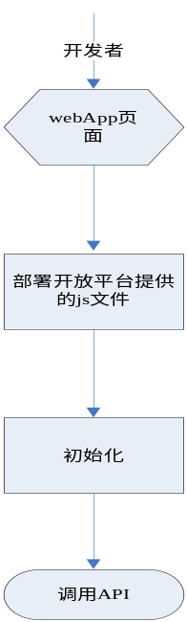
图表 1-13 javascript SDK使用流程
流程步骤说明
- 部署
部署js很简单，只需要在页面中添加如下script标签:
<script type="text/javascript" src="http://openapi.360.cn/js/api/bridge.js"></script>
也可以通过https方式引入：
<script type="text/javascript" src="https://openapi.360.cn/js/api/bridge.js"></script>
- 初始化
把应用的appkey传递给js的setup方法，就完成了js初始化。
如：
Bridge.setup( 'youappkey' );
- 调用API
可以调用的API参考如下：
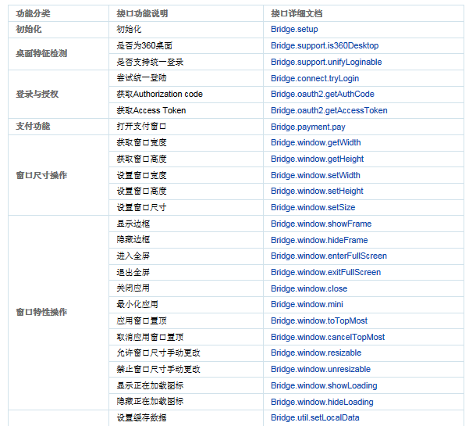
表格 1-9 javascript SDK参考API列表1
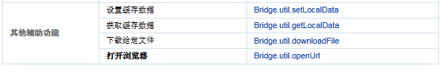
表格 1-10 javascript SDK参考API列表2
PHP SDK
首先从开放平台下载PHP SDK，然后可以参照下面的使用方式使用：
====config.php====

<?php
define('APP_KEY', 'your_app_key');
define('APP_SECRET', 'your_app_secret');
define('CALLBACK', '申请应用所填写的回调地址');
?>

====index.php“360账号登陆”超链对应地址====
<?php
require_once(dirname(__FILE__).'/config.php');
require_once(dirname(__FILE__).'/QClient.php');

$oauthSdk = new QOAuth2(APP_KEY, APP_SECRET, '');
$url = $oauthSdk->getAuthorizeURL('code', CALLBACK);
header('Location:'.$url);

// 由于此网址固定，也可以设置“使用360登陆图标” href=$url
exit;
?>
--------callback.php回调地址---------
<?php
require_once(dirname(__FILE__).'/config.php');
require_once(dirname(__FILE__).'/QClient.php');

$oauthSdk = new QOAuth2(APP_KEY, APP_SECRET, '');
if(array_key_exists('code', $_GET)){
// 收到auth code, auth code换access token
$tokens = $oauthSdk->getAccessTokenByCode($_GET['code'], CALLBACK);
// 并用access token取用户信息
$apiSdk = new QClient(APP_KEY, APP_SECRET, $tokens['access_token']);
$userInfo = $apiSdk->userMe();
var_dump($userInfo);
}
?>

Memcached
Memcached 是一个高性能的分布式内存对象缓存系统，用于动态Web应用以减轻数据库负载。它通过在内存中缓存数据和对象来减少读取数据库的次数，从而提供动态、数据库驱动网站的速度。Memcached基于一个存储键/值对的hashmap。其守护进程（daemon ）是用C写的，但是客户端可以用任何语言来编写，并通过memcached协议与守护进程通信。

redirect_url验证
站内IFRAME应用
此类应用“redirect_uri”必须在开发者创建应用时填写的回调地址的所在域名或子域名。
如下：
回调地址：http://www.example.com/path?query=query
合法的redirect_uri：
- http://www.example.com/path2?query=1
- http://sub.www.example.com/path3?query2=2；

HTTPS
HTTPS（全称：Hypertext Transfer Protocol over Secure Socket Layer），是以安全为目标的HTTP通道，简单讲是HTTP的安全版。即HTTP下加入SSL层，HTTPS的安全基础是SSL，因此加密的详细内容就需要SSL。 它是一个URI scheme（抽象标识符体系），句法类同http:体系。用于安全的HTTP数据传输。https:URL表明它使用了HTTP，但HTTPS存在不同于HTTP的默认端口及一个加密/身份验证层（在HTTP与TCP之间）。这个系统的最初研发由网景公司进行，提供了身份验证与加密通讯方法，现在它被广泛用于万维网上安全敏感的通讯，例如交易支付方面。

任务概述

目标

运行环境

系统概述

用户角色
不同角色的基本权限如下图：
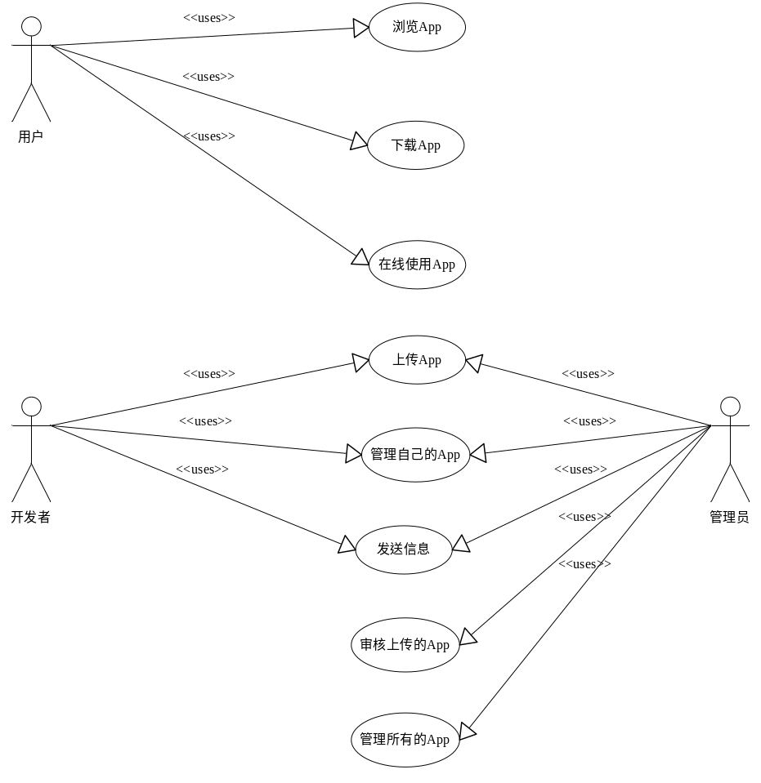
图表 3-14 用例图

系统分解
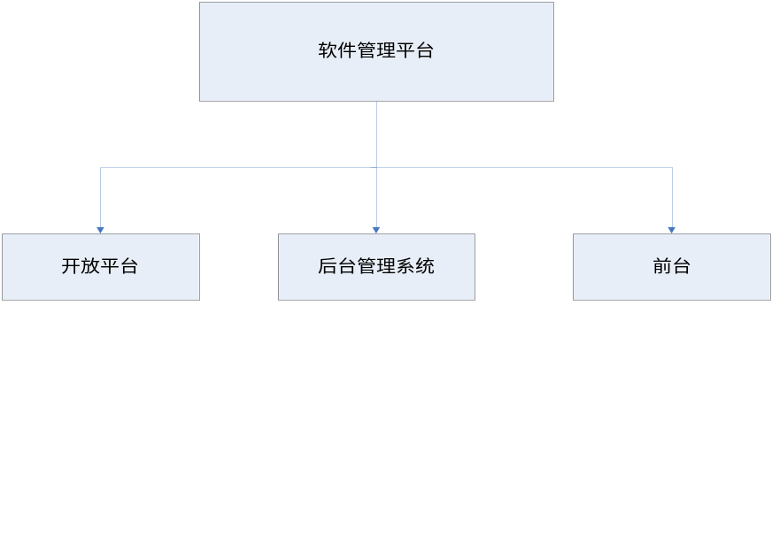
图表 3-15 系统模块
该平台分为三部分：
- 开放平台
此部分针对开发者。开发在可以上传app、管理自己的app等。
- 后台管理系统
此部分针对管理员。管理员可以审核开发者上传的app、管理所有的app等。
- 前台
前台为展示app的平台。此部分针对用户。用户可以浏览app、下载/安装app、在线使用webApp、wapApp等。
展示app的平台又分为：
  - 手机应用app平台
  - PC应用app平台

主流程设计
主流程如图表 3-16 主流程：
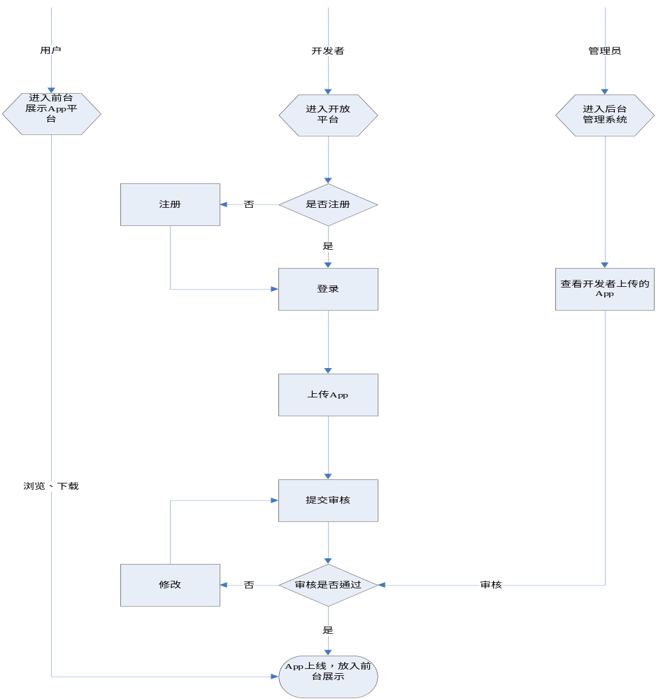
图表 3-16 主流程

系统详细设计

开放平台

模块分解
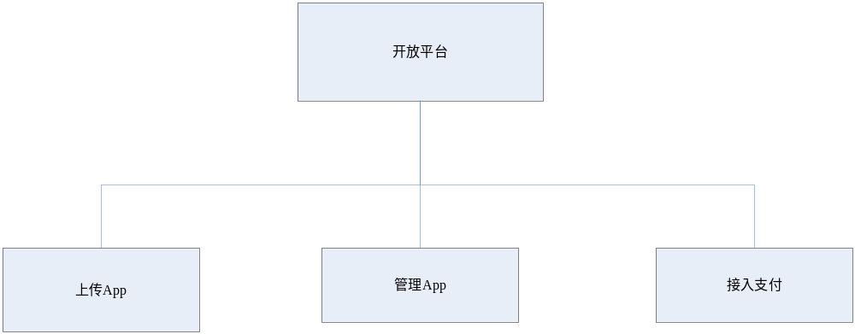
图表 4-17 开放平台功能模块

上传App
上传App又可以分为如图表 4-18 上传App模块划分：
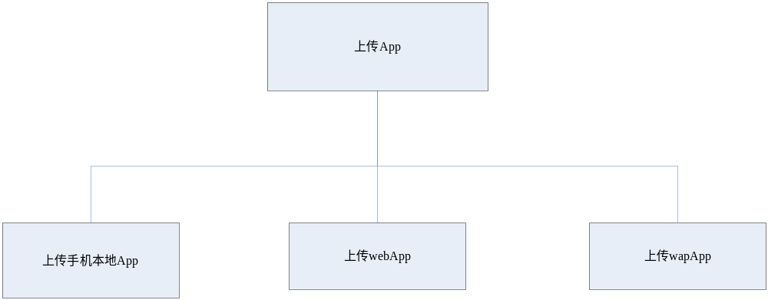
图表 4-18 上传App模块划分
      - 上传机本地App
现在手机平台主要有安卓、ios、windows phone等。开发者上传流程如图表 4-19 上传手机本地App活动图：
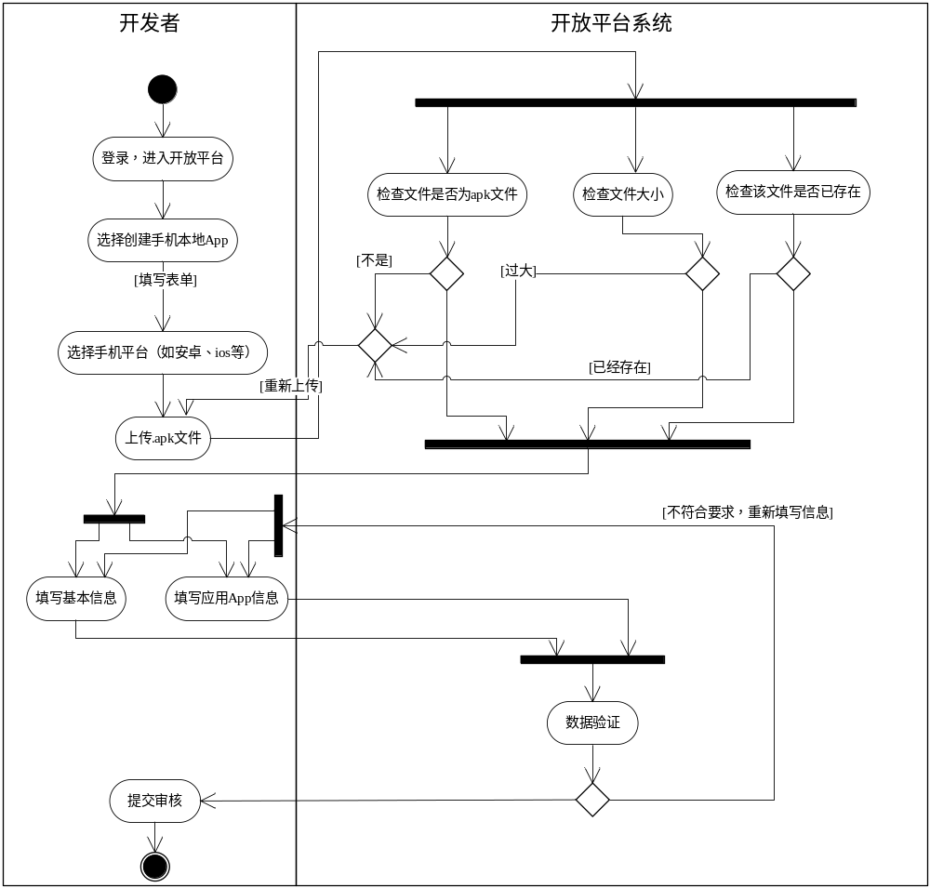
图表 4-19 上传手机本地App活动图
手机本地App的创建既不涉及用户授权的问题，也不能调用开放平台的API。
用户在前台可以下载手机本地App到PC中，或通过手机助手软件直接安装App到手机中。
      - 上传webApp
开发者上传的webApp属于站内应用，即在用户在前台可在线使用webApp。
注意：这里是通过iframe将开发者的webApp嵌入到前台中，从而实现用户在线使用webApp。
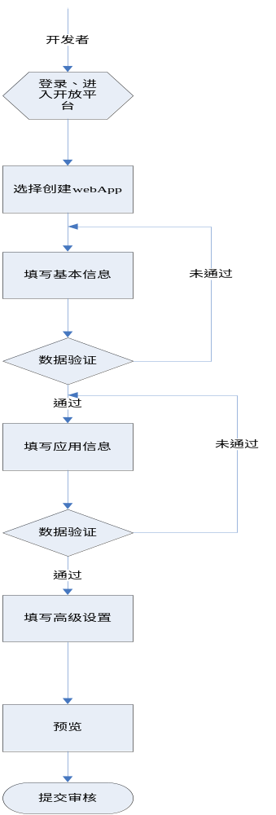
图表 4-20 上传webApp流程
流程如图表 4-20 上传webApp流程所示。
流程的步骤详细说明
- 填写基本信息
开发者填写应用名称、应用分类、应用介绍等基本信息。
- 填写应用信息
此处分为三个部分：
  - 获得AppID、App key、App Secret。
App Key和AppID用于在开放平台上唯一标识你的应用，它们之间存在一一对应的关系。App Secret是开放平台和你的应用秘密约定的一个Key，用于双方做一些安全性的验证。
App Key相当于核心工作流程中的应用端信息中的client_id；
App Secret相当于应用端信息中的client_secret。
具体参见服务器端的数据存储方案。
  - 选择应用实现方式
可以填写一个网页地址，也可以直接上传一个flash文件。
  - 填写应用信息
重点是填写回调地址，用户授权应用后，redirect_url的默认地址（redirect_url为调用API的资源服务器、验证授权的授权服务器的回调地址，参见1.5）。用于redirect_url验证（参见1.5.7）。
除了填写回调地址，还可以上传Logo图标等。
- 进行高级设置
此处开发者可对前台嵌入的应用窗口进行设置。如设置是否全屏显示、是否允许鼠标右键等。
- 预览
填写完信息后，在提交审核前，开发者可以预览前台嵌入的应用窗口，效果如下：
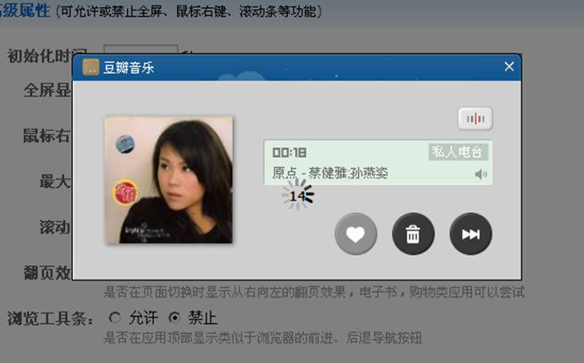
图表 4-21 预览效果图
如果在预览的过程中对当前的效果不满意，您可以关闭预览窗口并对应用信息进行修改。确认应用效果后您可以点击“提交”按钮完成应用的创建，应用创建成功后进入以下页面：

图表 4-22 创建成功
在此页面您可以点击“提交审核”按钮将刚刚创建的应用进行审核提交。
      - 上传wapApp
wapApp适合手机用户进入前台时，在线访问的App。
wapApp参考文档（人人网）
Wap站内应用
Wap站内应用的开发与Web站内应用的开发基本类似。但有一些不同需要注意，详情见下文描述。
与Web站内应用的不同
Wap站内应用只能使用XNML开发，不能使用Iframe
只有在xn:mobile标签里面并且支持mobile环境的XNML标签才能被现实
Wap站内应用的访问地址是http://mapps.renren.com/yourappname ，并且Canvas Callback URL可以单独设置，与Web站内应用的Canvas Callback URL可以不同。
要注意尽量减小流量
技术详情介绍
人人网Wap站点集成
XNML的xn:mobile标签允许Wap站内应用在人人网Wap站点（m.renren.com）的Canvas page（mapps.renren.com）上集成。
XHTML Canvas 页面
在人人网Wap站点上开发XNML型应用的原理与在www人人网上基本相同，区别是你需要在canvas页代码的最外层加上xn:mobile标签，只有在xn:mobile标签内部、且支持mobile的XNML标签才会被渲染，否则其将会别忽略。另外人人网Wap站点上的应用入口是http://mapps.renren.com/yourappname ，与其对应的www人人网上的应用入口是http://apps.renren.com/yourappname 。
为了帮助开发者识别用户是否利用移动设备进行访问，人人网代理服务器会在转发canvas页面请求时加入一个签名参数。当人人网代理服务器识别出用户浏览器为手机（或者用户访问mapps.renren.com时），在转发给第三方应用服务器的POST请求中会加入xn_sig_mobile参数(值为1)，注意这个很重要。这样应用就可以判断是将www上canvas页、还是将wap上的canvas页呈现给用户了。当然第三方应用可以不关心xn_sig_mobile参数，而在每个页面里都加入面向手机wap的XNML代码，嵌入在xn:mobile标签里，XNML解析引擎会根据当前用户的浏览环境渲染相应的内容。
Wap设置
为了方便app将wap服务与www服务解耦和，我们允许wap服务单独设置Callback url等属性，具体请在“应用信息设置”那个Tab里设置，如下图：
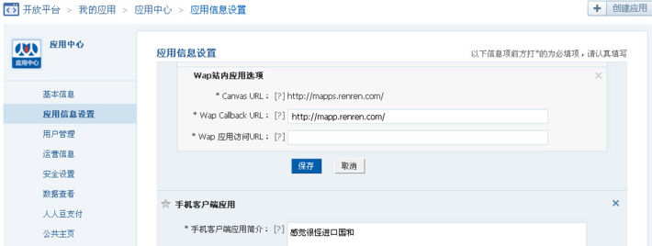
图表 4-23 wap设置

API
开发者可以在上传的第三方应用中，调用平台提供的的API（或是使用SDK的提供的方法）。
      - CommonAPI
CommonAPI列表可参见1.1.1.7。
      - UserAPI
UserAPI列表可参见1.1.1.8。
      - 调用API
参见1.1.1.9。
      - 使用SDK
参见1.5.5。

管理App
模块划分如下：
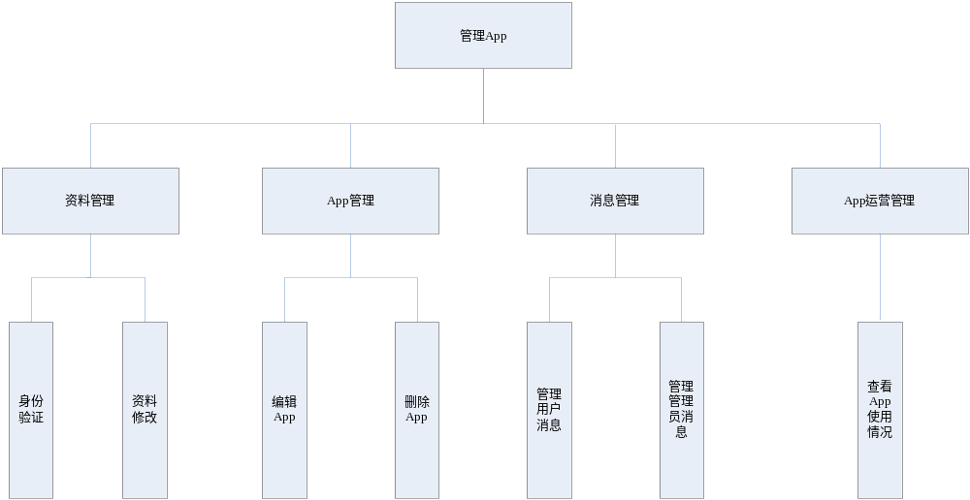
图表 4-24 管理App模块划分
模块说明
- 资料管理
开发者可以修改资料（注册时填写的资料），但是资料中的开发者类型不能修改。
开发者可以提交身份验证，如上传身份证、营业执照等。通过身份验证后，才可以进行App运营管理、申请开通API高级授权（参见1.1.1.10）等。
- App管理
开发者可以查看上传的应用（手机本地App、webApp、wapApp），并按是否上线分为已上线应用、未上线应用。
开发者可以修改应用，如更改应用文件、网址、logo等。
开发者可以删除应用。
具体可参考：
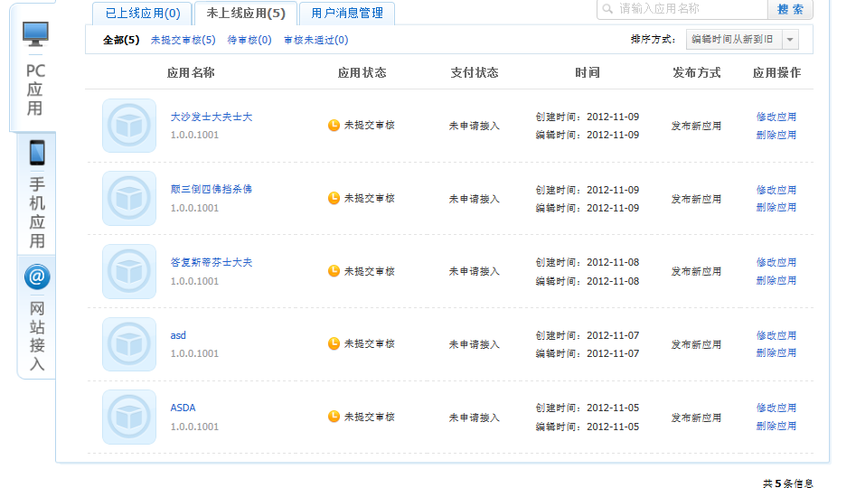
图表 4-25 App管理参考
- 消息管理
分为两类：
    - 用户反馈消息
开发者可以查看自己的app的评论和评分，并可以进行回复、删除、举报等操作。
    - 管理员消息
开发者可以与管理员通过站内信箱进行信息的收发、回复等操作。
站内信箱包括收件箱、发件箱、草稿箱等。
- App运营管理
开发者通过身份验证后，可以查看已上线的应用的运营数据。如用户下载次数、用户点击App的次数、用户活跃率等。

接入支付
接入支付的说明
第三方应用可以向用户收费。
用户支付的方式应该至少包括：
- 网上银行支付
- 支付宝支付
均用人民币支付，不需要兑换成虚拟货币。
用户支付的过程中不需要用户授权，即第三方应用不需要获得Access Token。
      - 开通接入支付
开发者为第三方应用开通接入支付的流程如下：
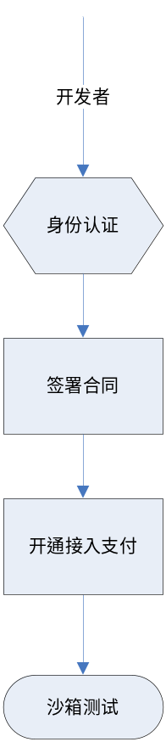
图表 4-26 开通接入支付的流程
流程说明：
- 身份认证
开发者需上传身份证、营业执照等。
- 签署合同
开发者需与开放平台签订合同，向开放平台提供开发者的银行账户等信息。这样开放平台就会在接入支付中将用户支付的费用打入开发者提供的账户（可考虑收取一定比例的服务费）。
- 开通接入支付
三种类型的应用可以开通接入支付：已上线应用、未上线应用、新创建的应用。
- 沙箱测试
为方便应用测试充值功能，建议应用先接入支付测试环境。测试环境中无需使用人民币。
支付测试环境（沙箱测试）与正式环境的异同
- 共同点：
- 支付流程相同
- 支付用户使用真实环境下的账号
- 不同点：
- 测试环境无需使用人民币，只需点击确认即可完成充值；
- 测试环境使用的接口与正式环境只有路径上不同。
- 使用充值接口的签名算法不同。
      - 使用接入支付
流程如下：
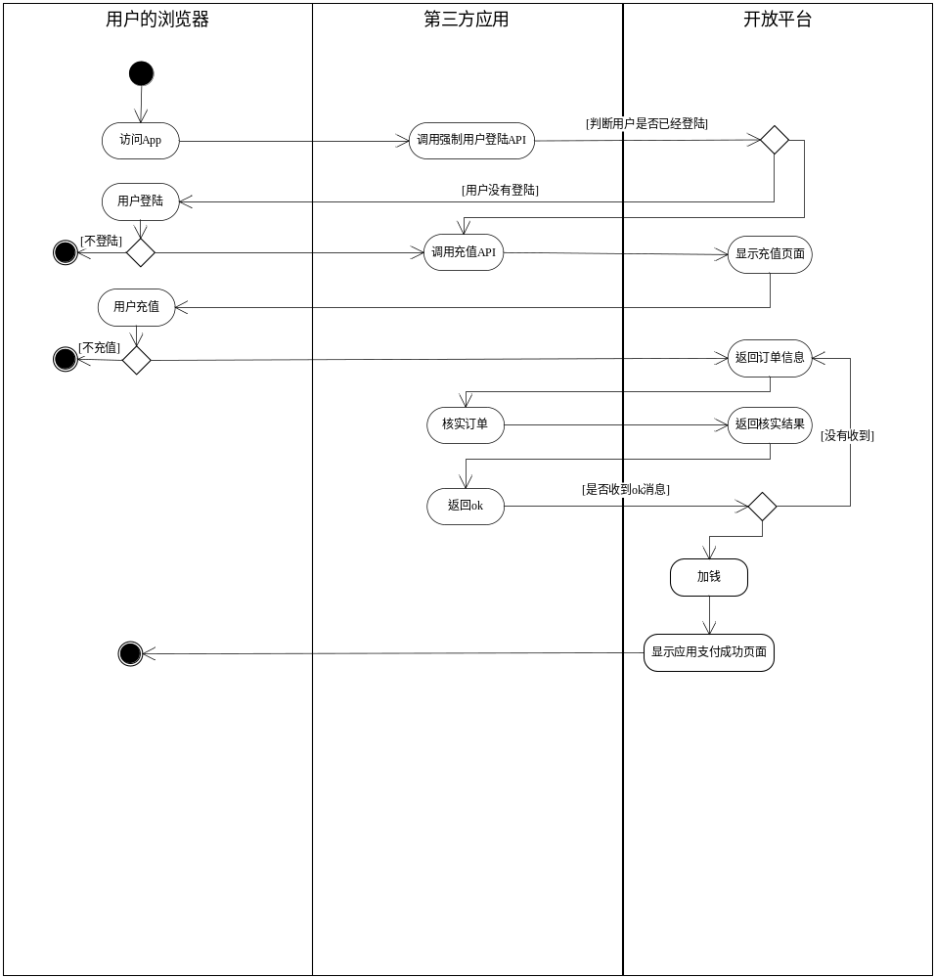
图表 4-27使用接入支付的流程
流程详细说明：
- 访问App
用户访问需要接入支付的第三方应用。
- 调用强制用户登陆API
第三方应用调用开放平台的强制登陆API，传入的参数应该包括redirect_url（用户登陆后的重定向的地址。第三方应用在该地址调用充值API）。
开放平台进行判断：
如果用户没有登陆，则重定向用户浏览器到登陆页面，用户登陆后，重定向用户浏览器到redirect_url；如果用户已经登录了，则直接重定向到redirect_url。
- 调用充值API
第三方应用调用充值API。
充值API接口支持POST和GET请求方式。
接口接受请求的参数可参考下表所示。
参数名 | 必选 | 参数说明 | 数据格式
app_key | true | 应用App key（加入签名） | 100字节varchar
user_id | true | 支付用户id（加入签名） | 20字节unsigned bigint
notify_uri | true | 应用加钱接口uri（加入签名） | 255字节varchar
amount | true | 充值金额，以分为单位（现只支持100分的整数倍数值，加入签名） | 10字节unsigned int
product_id | false | 充值产品id（如果有则加入签名） | 36字节varchar
product_name | false | 充值产品名称（不加入签名） | 50位varchar(utf8)  GET请求:需urlencode  POST请求:不需urlencode
sign | true | 提取的签名（签名方法如下）
表格 4-11 充值API传入参数
注意：传入的参数中应该不用包括user_id（当然，第三方应用也可以通过获得用户id的API获得用户的id，参见1.1.1.8的参考示例），开放平台可以获得用户id。
签名计算顺序：app_key, user_id, notify_uri, product_id(可能不存在), amount, app_secret；（在支付测试环境下，需在签名算法中app_secret字段后面连接’sandbox’字符串）
拼接方式：以“#”拼接上述值；
签名计算方法：md5。
下面通过两个示例演示如何进行计算签名
- 示例一：
假设
app_key=2d49f00dad3c4c70c71ac8da2fe7228c,
user_id=123456,
notify_uri=http://notify/uri,
product_id =111,
amount=100,
app_secret=********//您的密钥
按照如下字符串计算md5值（参数sign）：
2d49f00dad3c4c70c71ac8da2fe7228c#123456#http://notify/uri#111#100#您的密钥
请求接口uri为：
https://openapi.360.cn/page/pay?app_key=2d49f00dad3c4c70c71ac8da2fe7228c&user_id=123456&notify_uri=http://notify/uri&product_id=111&amount=100&sign=9ea3fc8f46c6a57df4757215c0b2774e
- 示例二：
假设product_id为空，则生成如下字符串为：
2d49f00dad3c4c70c71ac8da2fe7228c#123456#http://notify/uri##100#您的密钥
请求接口uri为：
https://openapi.360.cn/page/pay?app_key=2d49f00dad3c4c70c71ac8da2fe7228c&user_id=123456&notify_uri=http://notify/uri&product_id=&amount=100&sign=4b6d8d57b9c4406f919c5e3427179f21
- 显示充值页面
若第三方应用使用充值API传入的参数全部正确，重定向用户浏览器到开放平台提供的充值页面。
- 返回订单信息
用户充值后，点击“立即付款”，开放平台会将用户浏览器重定向到notify_uri（充值API传入参数），并返回如下表的参数（参考）：
回调参数 | 必选 | 参数说明
user_id | true | 用户id
order_id | true | 开放平台订单流水id
order_amount | true | 充值金额（单位为分）
product_id | true | 充值产品id
sign | true | 为防止请求被伪造的签名
表格 4-12 充值API返回参数
- 核实订单
第三方应用收到订单信息后，需调用核实订单API，与开放平台进行订单核实。
核实订单API传入的参数如下（参考）：
参数 | 必选 | 参数说明
user_id | true | 用户id
order_id | true | 开放平台订单流水id
order_amount | true | 充值金额（单位为分）
product_id | true | 充值产品id
sign | true | 防止请求被伪造的签名
client_id | true | 应用App Key
client_secret | true | 应用App Secret
表格 4-13 核实订单API传入参数
- 返回核实结果
订单核实成功后返回：
{
"ret":"verified"
}
订单核实不成功返回：
{
"ret":"invalid"
}
- 返回ok
第三方应用收到开放平台返回的核实结果后，向开放平台返回“ok”信息（“ok”为小写，不允许空白）。
- 加钱
如果开放平台收到第三方应用返回的“ok”信息，则进行加钱操作（往开发者的银行账户中加钱），并向用户显示应用支付成功页面。
如果没有收到，则重复返回订单信息操作（自动补单）。
      - 查账
开放平台向第三方应用提供查账API接口，支持POST和GET请求方式，接口uri（参考）为：
https://openapi.360.cn/pay/audit.json（在测试环境下的uri为：https://openapi.360.cn/sandbox/pay/audit.json）；其中json为结果返回格式，可以换为xml等格式。
查帐API接口支持两种查帐方式
- 查询指定用户的充值记录
如果选择此查帐方式，第三方应用必须传入user_id，product_id为可选参数。此种方式不支持begin_time与end_time参数。
- 查询指定时间段的充值记录
如果选择此查帐方式，第三方应用必须传入begin_time与end_time。此种方式不支持user_id，product_id参数，适用于第三方应用查询某段时间账目。
当同时传入user_id与begin_time、end_time时，开放平台将忽略时间参数，按照方式1进行查询。
接口接受请求的参数，如下表所示（参考）：
回调参数 | 必选 | 参数说明
user_id | false | 用户id
product_id | false | 充值产品id
begin_time | false | 查询充值成功记录的起始时间（单位为秒的时间戳）
end_time | false | 查询充值成功记录的结束时间（单位为秒的时间戳）
client_id | true | 第三方应用App Key
client_secret | true | 第三方应用App Secret
表格 4-14 查账API传入参数
返回参数为
key：ret
value：无充值记录时为‘no_record’；有充值记录时为json数组
每个数组元素组成：
参数名 | 参数说明 | 数据格式
id | 账单ID | 20字节unsigned bigint
user_id | 用户ID | 20字节unsigned bigint
amount | 支付金额（单字节：分） | 10字节int
product_id | 产品ID | 36字节varchar
product_name | 产品名 | 50字节varchar（utf8编码）
created_time | 创建订单时间 | 11字节int（时间戳）
is_success | 是否支付成功 | 1字节tinyint
success_time | 支付成功时间 | 11字节int（时间戳）
is_notified | 是否已通知第三方应用 | 1字节tinyint
notified_time | 通知第三方应用的时间 | 11字节int（时间戳）
表格 4-15 查账API返回参数
有充值记录的返回示例
JSON示例：
{
"ret": [{
"id":"11111146063193785000",
"user_id":"111193391",
"amount":"100",
"product_id":"112233",
"product_name":"test",
"created_time":"1322714606",
"is_success":"1",
"success_time":"1322715660",
"is_notified":"1",
"notified_time":"1322715661"
}]
}
无充值记录的返回示例
JSON示例：
{
"ret":"no_record"
}

后台管理系统
模块划分如下：
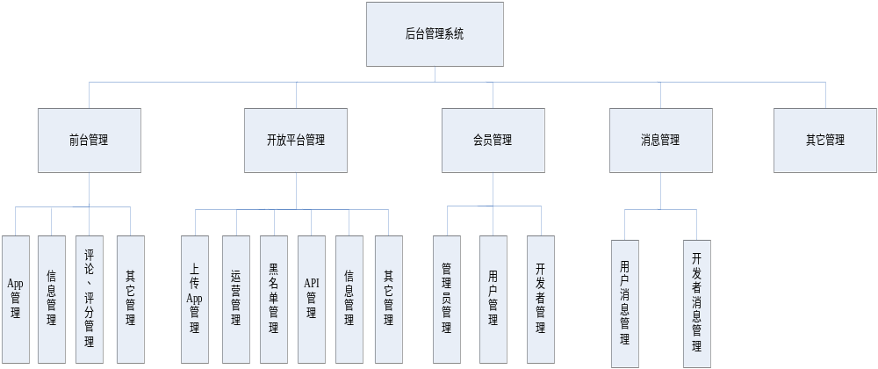
图表 4-28 后台管理系统模块划分
模块说明
一级模块 | 二级模块 | 模块说明
前台管理 | App管理 | 管理所有的App，包括已上线、未上线的App。  可以修改、删除、添加App。
前台管理 | 信息管理 | 修改、删除、添加前台的信息。
前台管理 | 评论、评分管理 | 修改、删除、添加App的用户评论和用户评分。
前台管理 | 其它管理 | 如文档管理等。
开放平台管理 | 上传App管理 | 可以查看、审核开发者上传的App。  App审核通过或者不通过后，系统会自动向开发者发送消息。
开放平台管理 | 运营管理 | 可以查看前台运营数据（前台用户登录次数、活跃率、总下载次数等）、开放平台的运营数据（如今日App上传数、历史App上传数等）。  运营数据可以产生图表。
开放平台管理 | 黑名单管理 | 管理黑名单。黑名单参见1.1.1.11。
开放平台管理 | API管理 | 对API次数限制进行授权管理。API次数限制参见1.1.1.10。
开放平台管理 | 信息管理 | 修改、删除、添加开放平台的信息。
开放平台管理 | 其它管理 | 如文档管理、合同管理（开发者开通接入支付时需签订合同）等。
会员管理 | 管理员管理 | 修改管理员密码、删除管理员、添加管理员。
会员管理 | 用户管理 | 修改用户密码、删除用户、添加用户。
会员管理 | 开发者管理 | 修改开发者密码、删除开发者、添加开发者。
消息管理 | 用户消息管理 | 支持群发，与用户进行收发信息管理。
消息管理 | 开发者消息管理 | 支持群发，与开发者进行收发信息管理。
其它管理 |  | 如举报管理等。

上传App审核标准
对于上传App的管理，如果App是webApp或wapApp，管理员可以直接在后台管理系统访问App，查看App的内容和App的描述等是否符合审核标准。
如果App是手机本地App，则管理员也可以在后台管理系统直接打开访问App（后台管理系统自动安装App。管理员关闭App后，后台管理系统自动删除安装的App），查看App的内容和App的描述等是否符合审核标准。
如果该App为付费应用（接入支付），则管理员可以看到相关信息，如需要用户充值的费用等。

普通应用审核标准
- 基本信息完整、准确
开发者基本信息与应用基本信息填写必须完整，且真实有效、相关，应用简介精练，能够清晰、准确的描述应用核心价值。应用提交文件符合开发者上传时系统给出的提示和要求。
- 不影响用户体验
  - 应用中如包含广告内容，须严格保证广告内容不影响、不干扰用户正常使用本应用；
  - 禁止使用弹出窗口、浮层或漂浮icon等类型的干扰型广告；
  - 禁止各类恶意诱导用户点击广告的行为；
  - 保证应用加载速度在10s以内，保证应用的流畅性、保证应用服务器7×24小时稳定；
  - 让用户在整个使用流程中都在应用窗口内完成，保持一致的用户体验，不允许在用户使用其中一些主要功能或查看内容详情时直接跳出应用而通过浏览器访问；购物类应用在支付或者加入购物车之前的操作必须在应用窗口内完成；
  - 不能直接将某个网站的现有网页简单嵌套进来，请根据应用需求调整原有网页的形式，包括页面大小、图片大小、导航元素等等，窗口的横竖两个边框上不能同时出现滚动条；
  - 提交的应用不能过于简单，界面粗糙；
  - 兼容所有主流浏览器：IE6/7/8、360浏览器、搜狗浏览器等采用IE内核的浏览器，以及chrome、Firefox等用户使用较多的非IE内核浏览器；
  - 应用的启动及运行，不需要额外安装相关组件；
  - 绿色应用应保证点击即可执行，没有写注册表项、建立快捷方式、修改系统服务等恶意行为。
- 不存在安全性问题
- 不能包含影响用户体验的bug，无病毒木马等破坏性程序，不会带来安全漏洞等问题；
- 不能存在外挂，或具有破解性质的程序；
- 在未经用户确认或允许前提下，不允许实现绿色应用的开机自启动。
- 不违反国家法律法规
- 不包含政治敏感、色情、暴力等有任何违反国家法律法规政策的信息内容；
- 不包含虚假信息；
- 不涉及人身攻击以及侵犯他人或组织合法权利的内容；
- 充分尊重用户的知情权和选择权，不得有触及用户隐私的行为；
- 应用所用的域名必须通过工业和信息化部备案。
- 不接受以下几种应用类型的提交
- 个人提交第三方官方产品；
- 个人网站、网店及个人博客；
- 医药销售及咨询；
- 网址、网站导航、论坛或信息的垂直搜索；
- 安装程序；
- 非pc平台、Android手机平台的应用。

付费应用审核标准
- 身份认证
  - 公司开发者上传法人身份证件正反两面扫描件、营业执照扫描件，营业执照上需要显示最新年检情况（台湾或者海外地区的营业执照也可，但应用必须是国内的版权）。
  - 个人开发者上传个人有效身份证原件的正反两面扫描件（外籍人士没有身份证请上传护照）。
  - 所有上传证明材料必须真实有效，提供的资料足以判断您的真实身份，不能提交虚假证件。
- 合同流程
  - 公司开发者需要下载并打印全部合同（共三份），每一份都需要有公司盖章，并且签字。
  - 个人开发者需要下载并打印全部合同（共三份），每一份都需要有开发者的手写签字。
  - 公司或个人开发者合同签定完毕后，需要在开发者管理中心上传合同扫描件。
- 应用和产品名称
  - 付费应用或付费产品的名称不能超过20个汉字，40个字符，尽量不要包含繁体字，因为部分第三方支付渠道对包含繁体字的商品名称不支持，为了保证支付流程的完整，我们会对繁体字的应用名称做处理，这样可能会因为用户主观因素导致支付成功率下降，给开发者带来不必要的损失。
- 支付渠道
  - 接入支付的应用必须使用360开放平台提供的支付接口，不得使用应用自行开发的支付渠道，否则将不予以审核通过。
- 客服系统
  - 客服电话：付费应用需要在应用内部页面上，提供客服电话或问题反馈网址链接。
  - 自助找回：采用了开放平台无账号支付销售激活码或电子码等形式的应用，需要在应用内部提供“找回订单信息”的入口。
- 接口调用
  - 应用不得直接调用线上支付环境接口，需要先在沙箱环境测试通过，才能接入线上支付环境。

前台
模块划分如下：
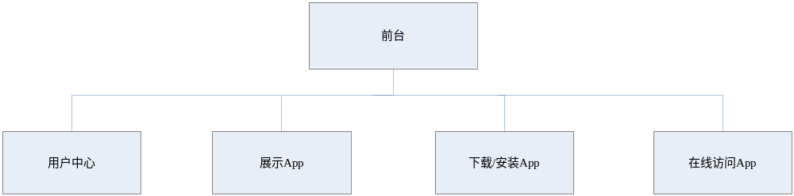
图表 4-29 前台模块划分
模块说明
- 用户中心
用户可以管理个人资料、管理评论和评分，以及消息管理（站内信箱）等。
- 展示App
显示开发者上传的手机app。
基本构思：
- 按手机平台分类（iOS、Android等）
- App分为应用和游戏两大类型。
应用又分为视频、图书阅读、系统工具等类别。
游戏分为休闲、体育等类别。
- 显示应用/游戏下载排行、最新应用/游戏。
- 能够搜索app
- 页面上分为一级、二级、三级页面。
其中，一级页面为首页，类似于：
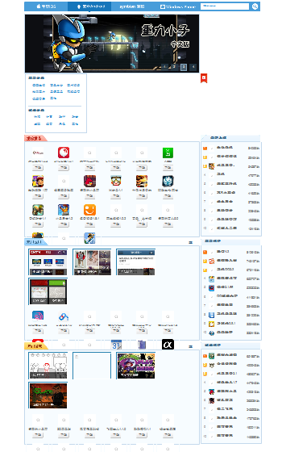
图表 4-30 一级页面
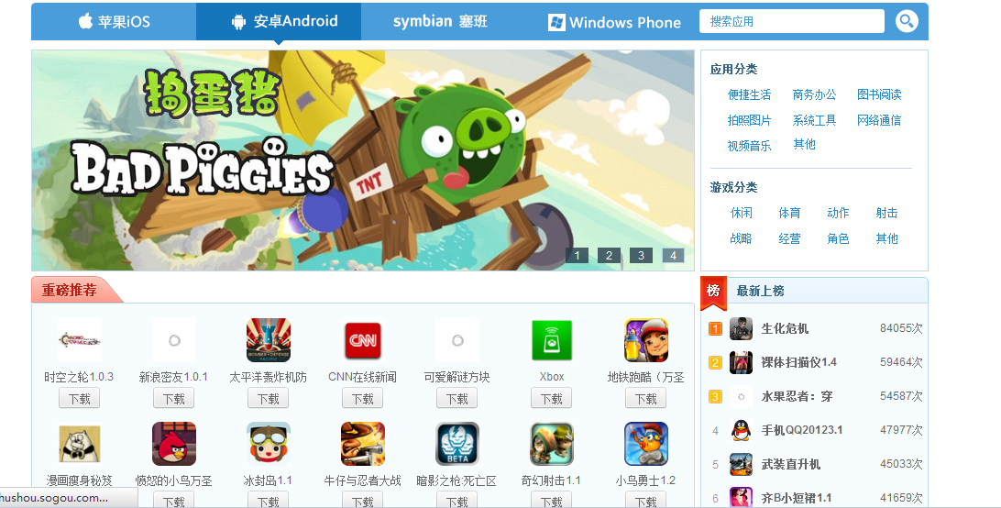
图表 4-31 一级页面
二级页面为点一级页面的“更多”后，显示的app列表页面，如图：
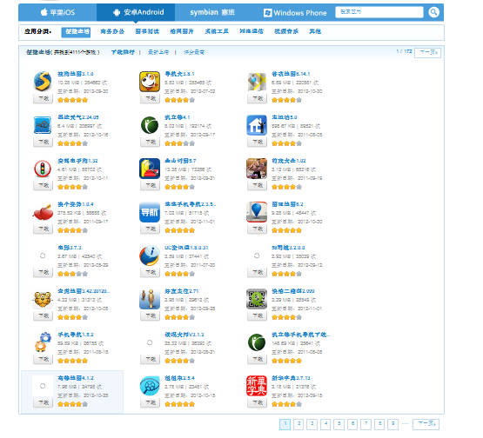
图表 4-32 二级页面
三级页面为app详细介绍页面，包括app介绍、app运行截图、用户评论与评分等，如：
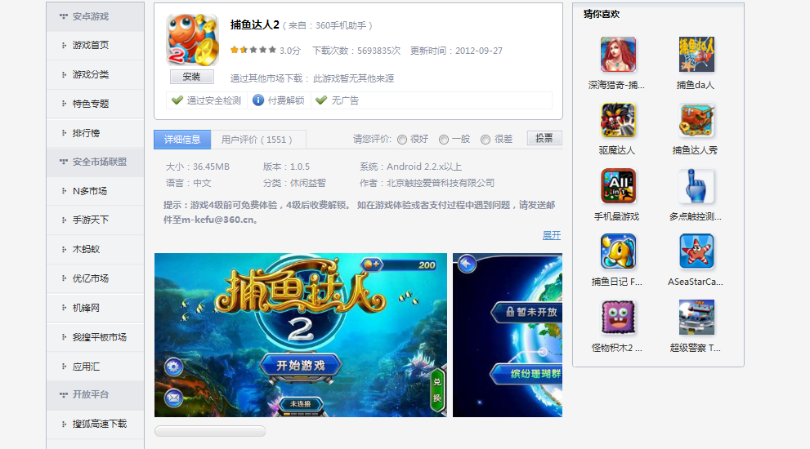
图表 4-33 三级页面
- 下载/安装App
用户可以下载手机本地App到PC上，或者直接安装到手机上。
- 在线访问App
对于webApp和wapApp，用户可以直接在前台访问。

参考资料
- 开心网开放平台
http://open.kaixin001.com/
- 人人网开放平台
http://dev.renren.com/
- 360应用开放平台
http://dev.app.360.cn/dev/index
- 360手机助手
http://zhushou.360.cn/channel/pic/
- 搜狗手机助手
http://zhushou.sogou.com/Android.html
- 安卓乐园
http://www.520apk.com/
- 基于OAuth2.0的认证授权技术
【7】时子庆, 刘金兰, 谭晓华. 基于OAuth2.0的认证授权技术[J]. 计算机系统应用, 2012(3):260-264

